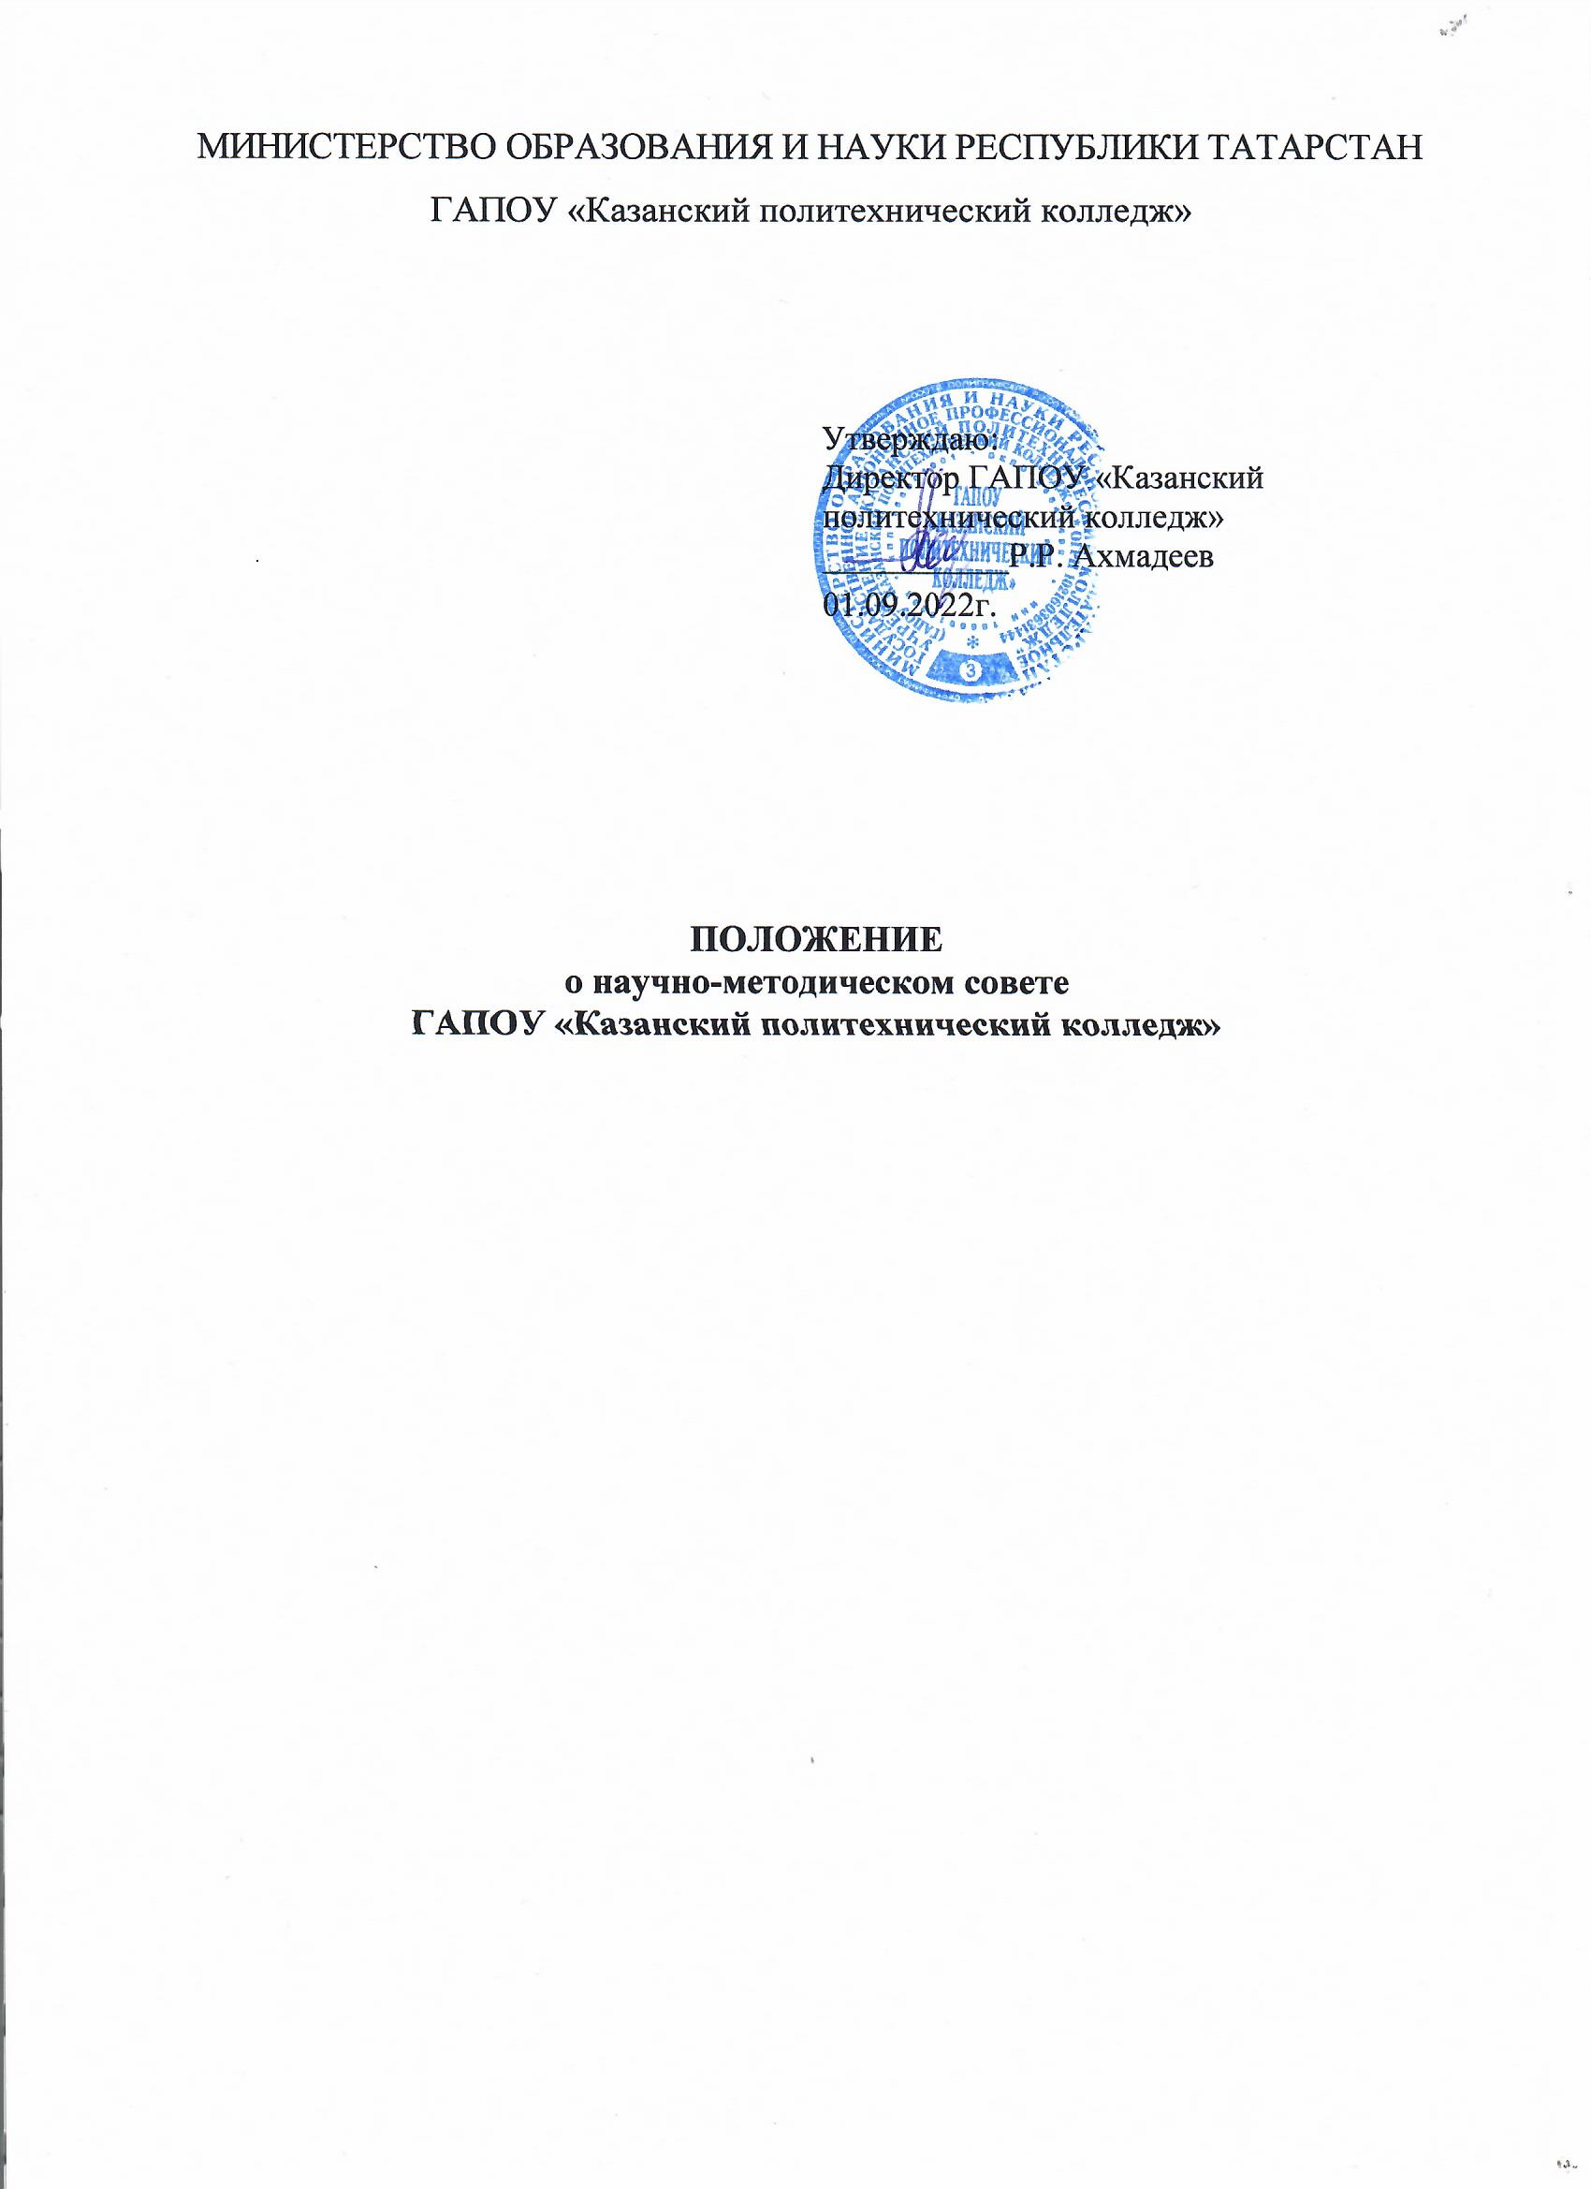

1. Общие положения
1.1. Настоящее положение разработано в соответствии с законом РФ «Об образовании», Уставом ГАПОУ «Казанский политехнический колледж».
1.2. Научно-методический совет колледжа – коллегиальный совещательный орган, формируемый в целях координации и повышения эффективности учебно-методической работы в колледже.
1.3. В своей деятельности Научно-методический совет руководствуется нормативными и иными актами Российской Федерации, органов управления образования всех уровней по вопросам учебно-воспитательной, методической, проектно-исследовательской деятельности, Уставом колледжа, приказами и распоряжениями директора и локальными правовыми актами колледжа.
- Научно-методический совет организуется в составе директора, заместителей директора, методиста, заведующих отделениями, председателей предметных (цикловых) комиссий, опытных преподавателей.
- Персональный состав Научно-методического совета и председатель утверждаются приказом директора сроком на один учебный год. Из состава Научно-методического совета избирается открытым голосованием секретарь.
1.6. Заседания Научно-методического совета проводятся не реже одного раза в три месяца.
1.7. План работы Научно-методического совета утверждается директором сроком на один год, но в случае необходимости в него могут быть внесены коррективы.

2. Основные направления работы
2.1.Основными направлениями работы Научно-методического совета являются:
- создание и совершенствование единой методической системы колледжа, обеспечение ее функционирования, организация научных исследований по вопросам совершенствования образовательного процесса и практическое использование их результатов;
- разработка мероприятий по повышению эффективности учебно-методической работы преподавательского состава;
- разработка рекомендаций по совершенствованию Научно-методического, информационного и организационного обеспечения учебного процесса;
- совершенствование планирования и организации образовательного процесса в соответствии с Федеральными государственными образовательными стандартами, с учетом требований современного производства последних достижений науки, техники, культуры и перспектив их развития, отраслевых и региональных условий;
- повышения качества образовательного процесса за счет разработки и внедрения новых форм и методов обучения и аттестации;
- развитие системы повышения квалификации преподавательского состава;
- совершенствование системы управления учебным процессом;
- организация научно-практических конференций различного уровня;
- организация конкурсов по различным направлениям методической работы;
- обеспечение взаимодействия и координация деятельности всех подразделений, обеспечивающих учебный процесс.
3. Функции Научно-методического совета
3.1. Научно-методический совет рассматривает на своих заседаниях актуальные проблемы, от решения которых зависит эффективность и результативность обучения и воспитания студентов.
3.2. Научно-методический совет рассматривает инновации, нововведения, новшества, представляемые цикловыми комиссиями или членами педагогического коллектива.
3.3. Научно-методический совет подотчетен высшему органу педагогическому совету колледжа.
3.4. Научно-методическим советом могут быть вынесены на заседания педагогического совета важнейшие вопросы обучения и воспитания студентов, требующие участия в их решении всего педагогического коллектива колледжа.
3.5. Научно-методический совет функционирует и как орган, способствующий совершенствованию профессионального мастерства преподавателя, росту его творческого потенциала.
3.6. Научно-методический совет рассматривает и рекомендует представляемые предметными цикловыми комиссиями кандидатуры преподавателей на присуждение им, премий, наград города, Республики Татарстан, Российской Федерации.
3.7. Научно-методический совет рассматривает и утверждает предоставленный предметными цикловыми комиссиями передовой педагогический опыт преподавателей и рекомендует его внедрение в практику работы колледжа.
3.8 Научно-методический совет планирует проведение семинаров, практикумов и других форм работы, которые служат как для повышения педагогического мастерства преподавателя, так и для пропаганды и внедрения передового опыта.

4. Права и обязанности
4.1. Члены Научно-методического совета имеют право:
- участвовать в деловом и свободном обсуждении всех вопросов, рассматриваемых на заседании;
- вносить на рассмотрение совета предложения по совершенствованию методической работы в колледже;
- по поручению председателя совета присутствовать на заседаниях предметных (цикловых) комиссий, учебных занятиях преподавателей.
4.2 Обязанности членов Научно-методического Совета
Председатель Научно-методического совета обязан:
- следить за выполнением плана работы, своевременно уведомлять его членов о дате, времени и месте проведения очередного заседания;
- своевременно информировать членов педагогического коллектива и администрацию колледжа о коллегиально принятых решениях.
4.3 Секретарь Научно-методического совета обязан:
- вести протоколы заседаний содержательно, отражать все рассматриваемые вопросы и принятые решения без искажений;
- своевременно оформлять в печатном виде протоколы заседаний;
- хранить протоколы заседаний Научно-методического совета в специально отведённом месте в методкабинете.
4.4 Члены Научно-методического совета обязаны пунктуально посещать все заседания Научно-методического совета, а в случае объективных причин – своевременно ставить в известность председателя Научно-методического совета о своём отсутствии.

5. Взаимодействие Научно-методического совета с органами внутриколледжного управления
Научно-методический совет и администрация
5.1. Администрация колледжа создаёт благоприятные условия для эффективной деятельности Научно-методического совета, содействует выполнению его решений, укрепляет его авторитет в педагогическом коллективе.
5.2. Администрация содействует повышению управленческой компетентности членов Научно-методического совета.
5.3. В случае возникновения разногласий между администрацией и Научно-методический советом спорный вопрос выносится на педсовет, решение которого является окончательным.
5.4. Научно-методический совет оказывает помощь администрации в управлении методической работой, в создании творческой обстановки в педагогическом коллективе.
Научно-методический совет и предметно-цикловые комиссии
5.6. предметно-цикловые комиссии при возникновении вопросов, входящих в компетенцию Научно-методического совета, ставит их перед Научно-методического советом.
5.7. предметно-цикловые комиссии содействуют выполнению решений научно-методического совета, оказывая всестороннюю поддержку и помощь.
5.8. Научно-методический совет оказывает предметно-цикловым комиссиям компетентную помощь в решении вопросов, требующих высокого уровня педагогической компетентности.
5.9. Научно-методический совет оказывает помощь инициативно-творческим группам при подготовке, проведении педсоветов и выполнении его решений.

6. Документация Научно-методического совета
6.1. К документации Научно-методического совета относятся:
- Приказ директора о создании Научно-методического совета;
- Положение о Научно- методического совета совете;
- Протоколы заседаний Научно-методического совета.

